ДОРОГИЕ  ЖИТЕЛИ И ГОСТИ  КЛЮКВИНСКОГО  СЕЛЬСОВЕТА! | 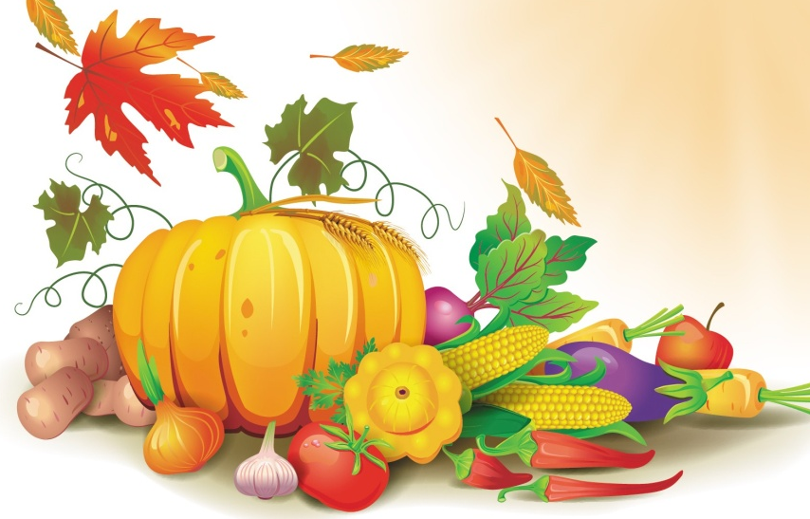

Приглашаем Вас на осеннюю сельскохозяйственную ярмарку "Осень-2021", которая состоится 2 октября 2021 года с 9:00 до 14:00 часов на площади рядом с магазином "Вишенка" в 1-м квартале пос. Маршала Жукова.

На ярмарке будет представлена овощная, плодовая и другая сельскохозяйственная продукция, а также основные продукты питания.
Администрация Клюквинского сельсовета
Курского района

ДОРОГИЕ

ЖИТЕЛИ И ГОСТИ

КЛЮКВИНСКОГО

СЕЛЬСОВЕТА!

Приглашаем Вас на осеннюю сельскохозяйственную ярмарку "Осень-2021", которая состоится 2 октября 2021 года с 9:00 до 14:00 часов на площади рядом с магазином "Вишенка" в 1-м квартале пос. Маршала Жукова.

На ярмарке будет представлена овощная, плодовая и другая сельскохозяйственная продукция, а также основные продукты питания.
Администрация Клюквинского сельсовета
Курского района

